Методическая разработка
учителя биологии и ОЕНИ МАОУ СОШ №2
Кликушиной Марии Александровны
Тема: Развитие у учащихся критического и креативного мышления на уроках биологии с применением нестандартных методов обучения

Аннотация
Методическая разработка посвящена актуальной проблеме современного биологического образования — развитию у учащихся критического и креативного мышления с помощью нестандартных методов обучения. В работе раскрываются теоретические основы формирования данных навыков, а также представлены практические приёмы и примеры заданий, которые могут быть использованы на уроках биологии для стимулирования аналитических и творческих способностей школьников. Особое внимание уделено роли учителя как модератора и вдохновителя, создающего мотивирующую образовательную среду.
Материалы разработки адресованы учителям биологии, педагогам дополнительного образования, методистам и всем, кто заинтересован в применении современных образовательных технологий для формирования у обучающихся навыков самостоятельного мышления, генерации новых идей и решения нестандартных задач.

Содержание
Введение 3
1 Основная часть 4
1.1 Теоретические основы развития критического и креативного мышления 4
1.2 Нестандартные практические приёмы и методы работы на уроках биологии для развития критического и креативного мышления 6
Заключение 8
Список использованных источников 9
Приложения 10
Приложение 1. Примеры творческих заданий 10
Приложение 2. Фото-иллюстрации работ учащихся 11

Введение
В условиях модернизации образования особое значение приобретает формирование у школьников не только предметных знаний, но и универсальных компетенций, среди которых ключевую роль играют критическое и креативное мышление. Биология как учебный предмет обладает значительным потенциалом для развития этих навыков, поскольку требует анализа сложных систем, поиска нестандартных решений и творческого подхода к изучению живой природы.
Цель данной разработки — представить систему методических приёмов, способствующих развитию критического и креативного мышления учащихся на уроках биологии.
Задачи:
- Раскрыть сущность понятий «критическое» и «креативное мышление».
- Описать роль нестандартных методов обучения в формировании данных навыков.
- Представить практические примеры заданий и форм работы.
- Показать влияние предложенных методов на мотивацию и познавательную активность учащихся.

1 Основная часть

1.1 Теоретические основы развития критического и креативного мышления
В современном образовании акцент смещается с запоминания фактов на формирование у школьников навыков критического и креативного мышления. Биология, как наука о жизни, предоставляет уникальные возможности для развития творческих способностей учащихся. Как же сделать уроки биологии не только познавательными, но и по-настоящему креативными?
Критическое мышление — это способность анализировать, оценивать информацию, выявлять логические ошибки, аргументировать свою позицию и делать обоснованные выводы. В биологическом образовании оно проявляется в умении работать с источниками, сравнивать гипотезы, выявлять причинно-следственные связи.
Развитое критическое мышление — это нечто большее, чем просто умение решать проблемы. С его помощью формируется мышление учащихся и способность справляться с вызовами жизни. Обладая навыками критического мышления, учащимся намного проще фильтровать информацию, выделяя ключевые моменты, ведь наш мир сильно перегружен данными. Умение обосновывать свою точку зрения, то есть возможность четко выражать и аргументировать свои взгляды, также один из показателей учеников способности мыслить критически.
Плюс ко всему эти навыки помогут учащимся решать проблемы намного эффективнее. В мире, где все меняется быстро, умение анализировать ситуацию и находить решения становится ключевым.
Когда мы говорим, что ученик обладает критическим мышлением, это значит, что он:
- наблюдательный, внимательный и любознательный;
- рациональный — в основе его выводов и решений лежат логика и анализ;
- даёт объективную оценку происходящему, что позволяет ему принимать взвешенные решения;
- обладает гибкостью ума;
- готов признавать свои ошибки.
Всё это помогает учащемуся быть:
- открытым к новым идеям, знаниям и мнениям (даже противоречащим его личным убеждениям):
- креативным, то есть легко создавать новое;
- устойчивым в кризисной ситуации;
- устойчивым к манипуляции и обману;
- убедительным, ведь человек с развитым критическим мышлением умеет ясно выражаться, оперировать фактами и обрабатывать информацию.
Развивать критическое мышление можно и нужно. Это навык, который требует постоянной работы. Критическое мышление — это не про критику. Это про то, как ориентироваться в огромном информационном потоке, про то, как ставить входящую информацию под сомнение.
Креативное мышление — это способность генерировать новые идеи, находить нестандартные решения, видеть привычные явления под другим углом. В биологии креативность необходима для моделирования биологических процессов, создания проектов, интеграции знаний из разных областей.
Но креативность — это не врождённый талант избранных, а качество, которое можно и нужно развивать. Правильный подход к развитию творческого мышления поможет ученику легче справляться с учебными задачами, находить оригинальные решения проблем и чувствовать себя увереннее в любых ситуациях. У детей эта способность проявляется в желании экспериментировать, задавать необычные вопросы и предлагать неожиданные и смелые решения.
В наши дни способность мыслить нестандартно становится наиважнейшим качеством. Этот навык не только делает жизнь ярче и интереснее. Но и способствует дальнейшему профессиональному росту.

1.2 Нестандартные практические приёмы и методы работы на уроках биологии для развития критического и креативного мышления
1. Решение открытых задач
Вместо репродуктивных вопросов используются задания, требующие воображения и системного мышления: «Как бы выглядело растение, если бы оно могло фотосинтезировать в темноте?», «Придумайте животное, идеально приспособленное к жизни в условиях вечной мерзлоты».
2. Гипотетические ситуации
Предлагаю ребятам предложить ситуацию, которой в данный момент нет, но например, «Что, если… на нашей планете не будет кислорода?». Далее учащиеся предлагают свои варианты ответов. Сравнивая их, мы приходим к новым выводам и заключениям.
3. Ассоциации
Подумать и ответить на такие вопросы, как например:
- «Что на что похоже?» На что похожи лишайники?
- «Что общего у…» Что общего у побега растения и лягушки?
Отвечая на такие вопросы, дети развивают как креативное, так и критическое мышление.
4. «За и против» идеи или теории с обоснованием своей позиции
Данный прием можно использовать например при изучении темы «Теория возникновения жизни на Земле». Также его можно использовать на этапе актуализации знаний, перед изучением новой темы, предвосхищая новый материал, и помогая детям через такое задание самим понять новый материал без учебника и лекции учителя.
5. Проектная деятельность
Организация мини-проектов («Биоинженерия будущего», «Экологический дизайн школьного двора») способствует самостоятельному поиску информации, экспериментированию и творческому представлению результатов. Кроме того, проектная деятельность способствует тренировке критического и аналитического мышления, которые непосредственно нужны при выполнении проектной работы.
5. Использование аналогий и метафор
Объяснение сложных процессов через сравнения. При объяснении темы «Строение клетки» применяю такие аналогии: клетка — город, ядро — библиотека, митохондрии — электростанции, клеточная стенка – забор. Такое задание развивает ассоциативное мышление и способствует глубокому пониманию материала.

6. Интеграция искусств
Задания по созданию мемов, комиксов, стихотворений на биологические темы («Путешествие пыльцевого зерна», «Прорастание семени») снимают психологические барьеры и повышают интерес к предмету.
На своих уроках биологии я практикую создание мемов и комиксов при изучении темы «Хвощеобразные». Задание для учащихся заключается в том, чтобы на готовой распечатанной карточке с иллюстрацией «Элатеры хвоща» нарисовать мем (см. фото 1, Приложение 2). Это задание мотивирует к обучению, тренирует креативность и помогает легче запомнить сложный для понимания материал.
В 5 и 6 классах на уроках биологии практикую задание «Буриме». Это задание заключается в том, что необходимо сочинить стихотворение по заданной рифме. Применяю такое задание при изучении темы «Условия прорастания семян» (см. фото 3, Приложение 2).
5. Творческие сочинения
Написание эссе и сочинений на темы, такие как, например «Жизнь на планете без фотосинтеза» формирует умение фантазировать, аргументировать свою точку зрения и применять знания в нестандартных ситуациях. Применяю в качестве домашнего задания для учащихся 6го класса после изучения темы «Фотосинтез». Выполнение такого вида задания способствует не только освоению и запоминанию темы, но и развитию творческих навыков, умению фантазировать и мыслить нестандартно. Бывали и такие сочинения, когда ученики выдумывали несуществующую планету и предполагали способ получения энергии растениями, альтернативный фотосинтезу. Что прекрасно помогает понять основы физиологии растений и формирует инженерные навыки в будущих выпускниках. Данный тип задания успешно способствует развитию, как критического, так и креативного мышления.
Один из вариантов такого задания - «Сочини сказку» с заданными словами. Применяю такое задание на уроках биологии в 5 классах при изучении темы «Грибы». Даю ребятам список терминов по изученной теме, и их задача заключается в том, чтобы сочинить сказку, грамотно и интересно обыгрывая эти слова в тексте. Оговаривается и критерии оценивания, в том числе и объем текста. Такое задание обычно задаю выполнять дома.
Как педагог в данном контексте я выступаю не как транслятор знаний, а как модератор и вдохновитель. Важно создать атмосферу доверия, где любая, даже самая фантастическая идея, будет принята без критики. Чаще всего я задаю наводящие вопросы: «А что будет, если...?», «Почему это работает именно так?», «Можно ли сделать иначе?».
В таких ситуациях важно выслушать мнение каждого желающего высказаться ученика. И затем подытожить и сделать определенное заключение на основании всех высказанных мыслей и идей.

Заключение
Применение нестандартных методов обучения на уроках биологии позволяет не только повысить качество усвоения материала, но и сформировать у учащихся навыки критического и креативного мышления. Это способствует развитию самостоятельности, ответственности и готовности к решению сложных задач будущего. Предложенные приёмы могут быть адаптированы для разных возрастных групп и интегрированы в различные темы курса биологии.
Развитие критического и креативного мышления на уроках биологии — это инвестиция в интеллектуальный потенциал подрастающего поколения. Используя нестандартные методы и поощряя творческий подход, я не просто даю знания о мире живой природы. Я обучаю детей мыслить смело, видеть возможности там, где другие видят ограничения, и создавать новое. Именно такие качества необходимы учёным, врачам и экологам будущего.
Благодаря применению таких нестандартных методов и приемов на своих уроках биологии, я получила следующие результаты:
- Уровень креативного мышления у учащихся повысился;
- Ученики стали лучше запоминать и понимать изучаемый материал;
- Повысился интерес у учащихся к предмету;
- Мотивация к изучению материала увеличилась;
- Сформировались доверительные отношения между учителем и учеником.

Список использованных источников
- Иванов, А.В. Развитие креативности на уроках естественнонаучного цикла. — М.: Просвещение, 2022.
- Петрова, Е.Н. Методы формирования критического мышления школьников. — СПб.: Образование, 2021.
- Современные образовательные технологии в преподавании биологии: сборник статей / под ред. О.Л. Смирновой. — М.: Вентана-Граф, 2020.
- Федеральный государственный образовательный стандарт основного общего образования. — М.: Просвещение, 2023.

Приложения

Приложение 1. Примеры творческих заданий
№ | Тип задания | Пример формулировки креативного задания
1 | Открытая задача | «Придумайте животное для жизни в пещере без света»
2 | Гипотетический вопрос | «Что, если…у растений появится дополнительный генеративный орган размножения?»
3 | Ассоциации | «На что похожа митохондрия?»  «Что общего между водорослями и земноводными?»
4 | Проект | «Создайте модель клетки Археи»
5 | Аналогия | «Объясните процесс деления клетки через сравнение с работой завода»
6 | Создание мема или комикса | «Нарисуйте комикс о путешествии лейкоцита по организму»  «Создайте мем «Элатеры хвоща»
7 | Сочинение/сказка | «Жизнь на планете без фотосинтеза»  «Увлекательное путешествие семечки одуванчика от семязачатка до полноценного растения»
8 | Стихотворение буриме | Дополни пропуски в строках, чтобы получилось стихотворение:  - _______________ - это семя.  - _______________ нужно время.  - _______________ воздух и вода.  - _____________________ теплая температура всегда.

Приложение 2. Фото-иллюстрации работ учащихся
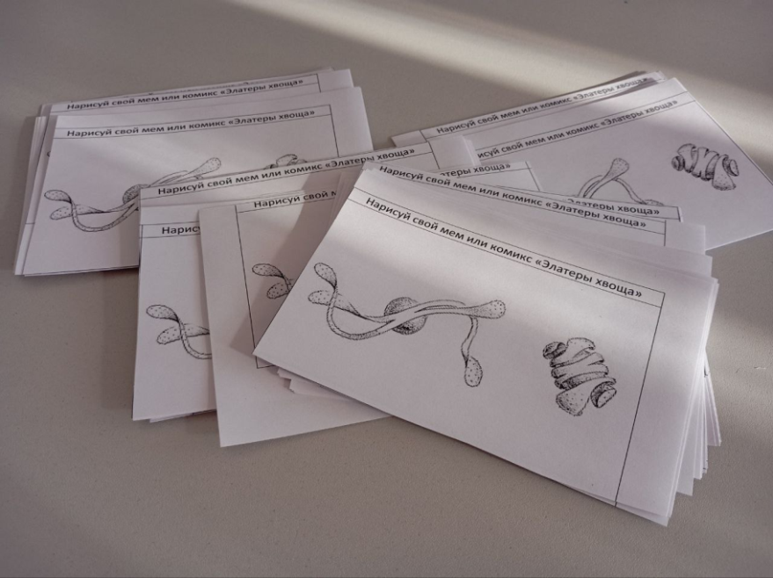
Фото 1. Пример задания «Нарисуй мем «Элатеры хвоща» по теме «Хвощеобразные»
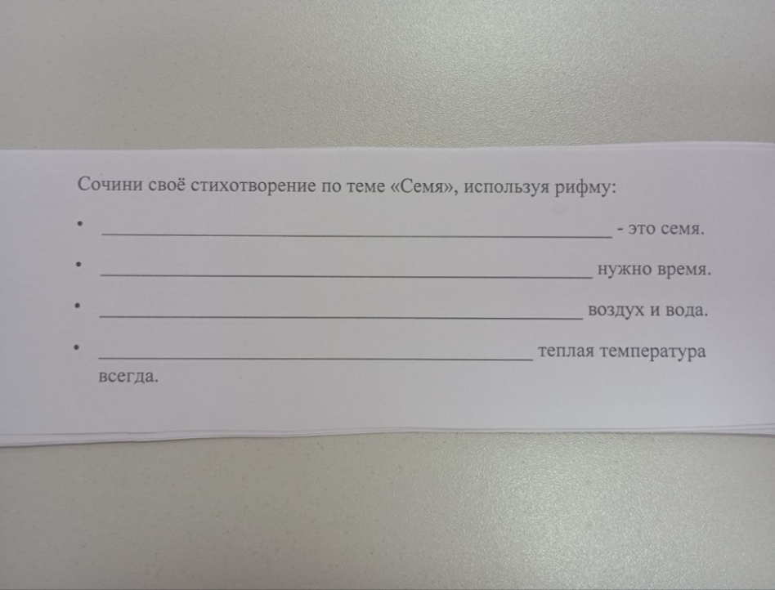
Фото 2. Пример задания «Сочини стихотворение по теме «Семя, прорастание семян»
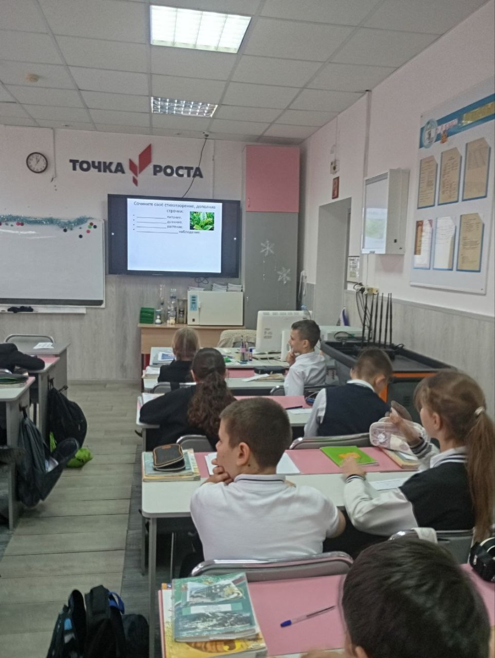
Фото 3. Работа на уроке с заданием «Буриме»
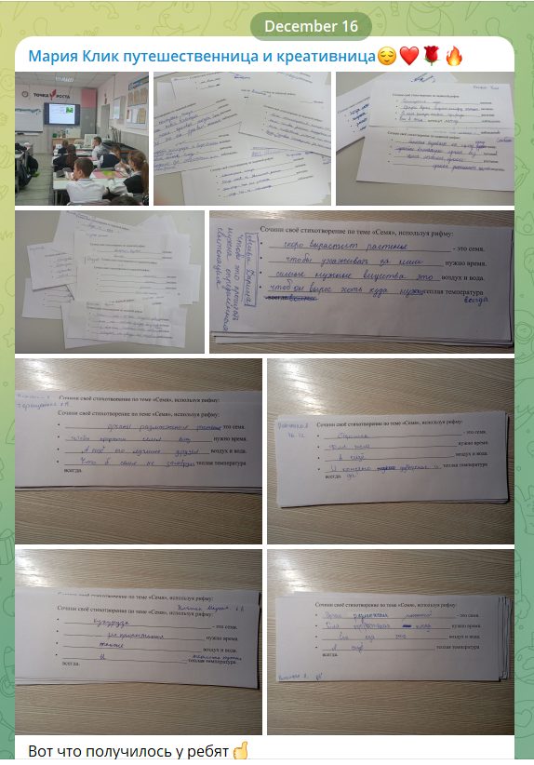
Фото 4. Примеры работ учеников

